Извещение о проведении ценового запроса № 146949 (102)
Номер закупки: 22024000013
на право заключения договора на поставку дверей
(далее – Извещение)
для нужд ЧУЗ «КБ «РЖД-Медицина» г. Кирова»

1 | Способ закупки | Динамический ценовой запрос
2 | Заказчик | ЧУЗ «КБ «РЖД-Медицина» г. Кирова»
3 | Место нахождения | 610001, г. Киров, Октябрьский проспект, 151
4 | Почтовый адрес | 610001, г. Киров, Октябрьский проспект, 151
5 | Официальный сайт  место и порядок предоставления документации о закупке | С документацией можно ознакомиться  на сайте http://zakupki.rzd-medicine.ru/
6 | Адрес электронной почты | zakupki@rzdmed43.ru
7 | Номер контактного телефона | тел: (8332) 60-28-19
8 | Ответственное лицо Заказчика | Заколюкин Николай Евгеньевич
9 | Предмет договора | Поставка дверей  Наименование, количество, характеристики Товара указаны в Техническом задании, размещенном на сайте http://zakupki.rzd-medicine.ru/
10 | Место поставки Товара | 610001, г. Киров, Октябрьский проспект, 151
11 | Срок годности | - Гарантированный остаточный срок годности (на момент поставки Заказчику) поставляемого товара должен быть не менее 70 % от срока, установленного производителем.
12 | Начальная (максимальная) цена договора | 51447 (пятьдесят одна тысяча четыреста сорок семь) рублей 68 копеек
13 | Срок, место и порядок подачи ценовых предложений участников закупки | Заявки подаются на сайте http://zakupki.rzd-medicine.ru/
14 | Дата и время начала приема ценовых предложений | «30» мая 2022 г. в 16 ч.00 мин. (время московское).
15 | Дата и время окончания приема ценовых предложений | «31» мая 2022 г. в 16 ч.00 мин. (время московское).
16 | Дата рассмотрения ценовых предложений участников закупки | http://zakupki.rzd-medicine.ru/  «31» мая 2022 г.
17 | Срок, в течение которого победитель ценового запроса или иной участник ценового запроса, с которым заключается Договор при уклонении победителя запроса котировок от заключения Договора, должен подписать Договор. | 1. В течение 72 (семидесяти двух) часов победитель ценового запроса или иной участник ценового запроса, с которым заключается Договор при уклонении победителя запроса котировок от заключения Договора, должен подписать Договор.
18 | Иные сведения | Процедура закупки проводится в соответствии с требованиями Положения о закупке товаров работ и услуг для нужд негосударственных учреждений здравоохранения ОАО «РЖД» от 5 марта 2021 г. №ЦДЗ-18, размещенного на сайте Заказчика.  Требования Федерального закона от 05.04.2013 № 44-ФЗ «О контрактной системе в сфере закупок товаров, работ, услуг для обеспечения государственных и муниципальных нужд» и Федерального закона от 18.07.2011 № 223-ФЗ «О закупках товаров, работ, услуг отдельными видами юридических лиц» не распространяются на закупки, осуществляемые Заказчиком.  Процедура закупки может быть продлена с увеличением срока окончания приема ценовых предложений, а также срока рассмотрения ценовых предложений.

Техническое задание
на поставку дверей

№1 Дверь с наж. гарнитуром и замком/ Z- ств. узкая/низкий порог"
Вид на изделие: со стороны открывания  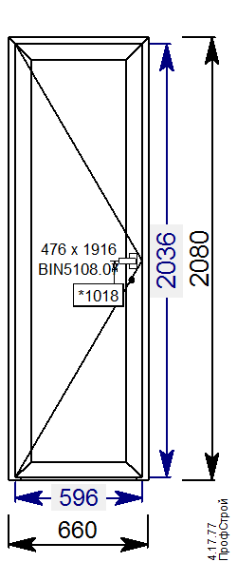 | Фурнитура | Дверь поворотная с замком DM20
 | Размеры | 660 x 2080 мм
 | Количество | 1
 | Цвет внутри / снаружи | Белый. / Белый.
 | Уплотнение | Чёрный / Чёрный
 | Заполнение | Сэндвич 32мм Белый.
 | Площадь изделия | 1,37 кв.м.
 | Дополнительная информация
 | Подставочный профиль
 | Москитная сетка
 | Тип / цвет ручки | Нажимной гар-р 85x25мм KFS 1 / Белый.  Замок с защелкой F16/20/85 Профильный цилиндр: ключ_ручка
 | Цвет накладок | Белый.
№ 2 Дверь с наж. гарнитуром и замком/ Z- ств. узкая/низкий порог"
Вид на изделие: со стороны открывания  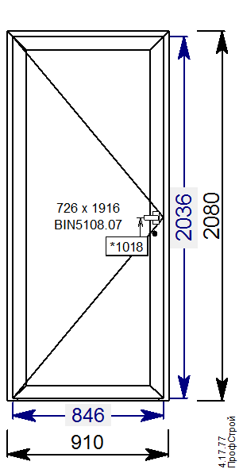 | Фурнитура | Дверь поворотная с замком DM20
 | Размеры | 910 x 2080 мм
 | Количество | 1
 | Цвет внутри / снаружи | Белый. / Белый.
 | Уплотнение | Чёрный / Чёрный
 | Заполнение | Сэндвич 32мм Белый.
 | Площадь изделия | 1,89 кв.м.
 | Дополнительная информация
 | Подставочный профиль
 | Москитная сетка
 | Тип / цвет ручки | Нажимной гар-р 85x25мм KFS 1 / Белый.  Замок с защелкой F16/20/85 Профильный цилиндр: ключ_ключ
 | Цвет накладок | Белый.
№ 3 Дверь с наж. гарнитуром и замком/ Z-ств. узкая/низкий порог"
Вид на изделие: со стороны открывания  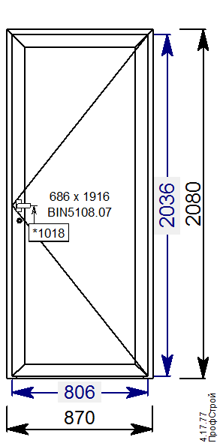 | Фурнитура | Дверь поворотная с замком DM20
 | Размеры | 870 x 2080 мм
 | Количество | 1
 | Цвет внутри / снаружи | Белый. / Белый.
 | Уплотнение | Чёрный / Чёрный
 | Заполнение | Сэндвич 32мм Белый.
 | Площадь изделия | 1,81 кв.м.
 | Дополнительная информация
 | Подставочный профиль
 | Москитная сетка
 | Тип / цвет ручки | Нажимной гар-р 85x25мм KFS 1 / Белый.  Замок с защелкой F16/20/85 Профильный цилиндр: ключ_ключ
 | Цвет накладок | Белый.

